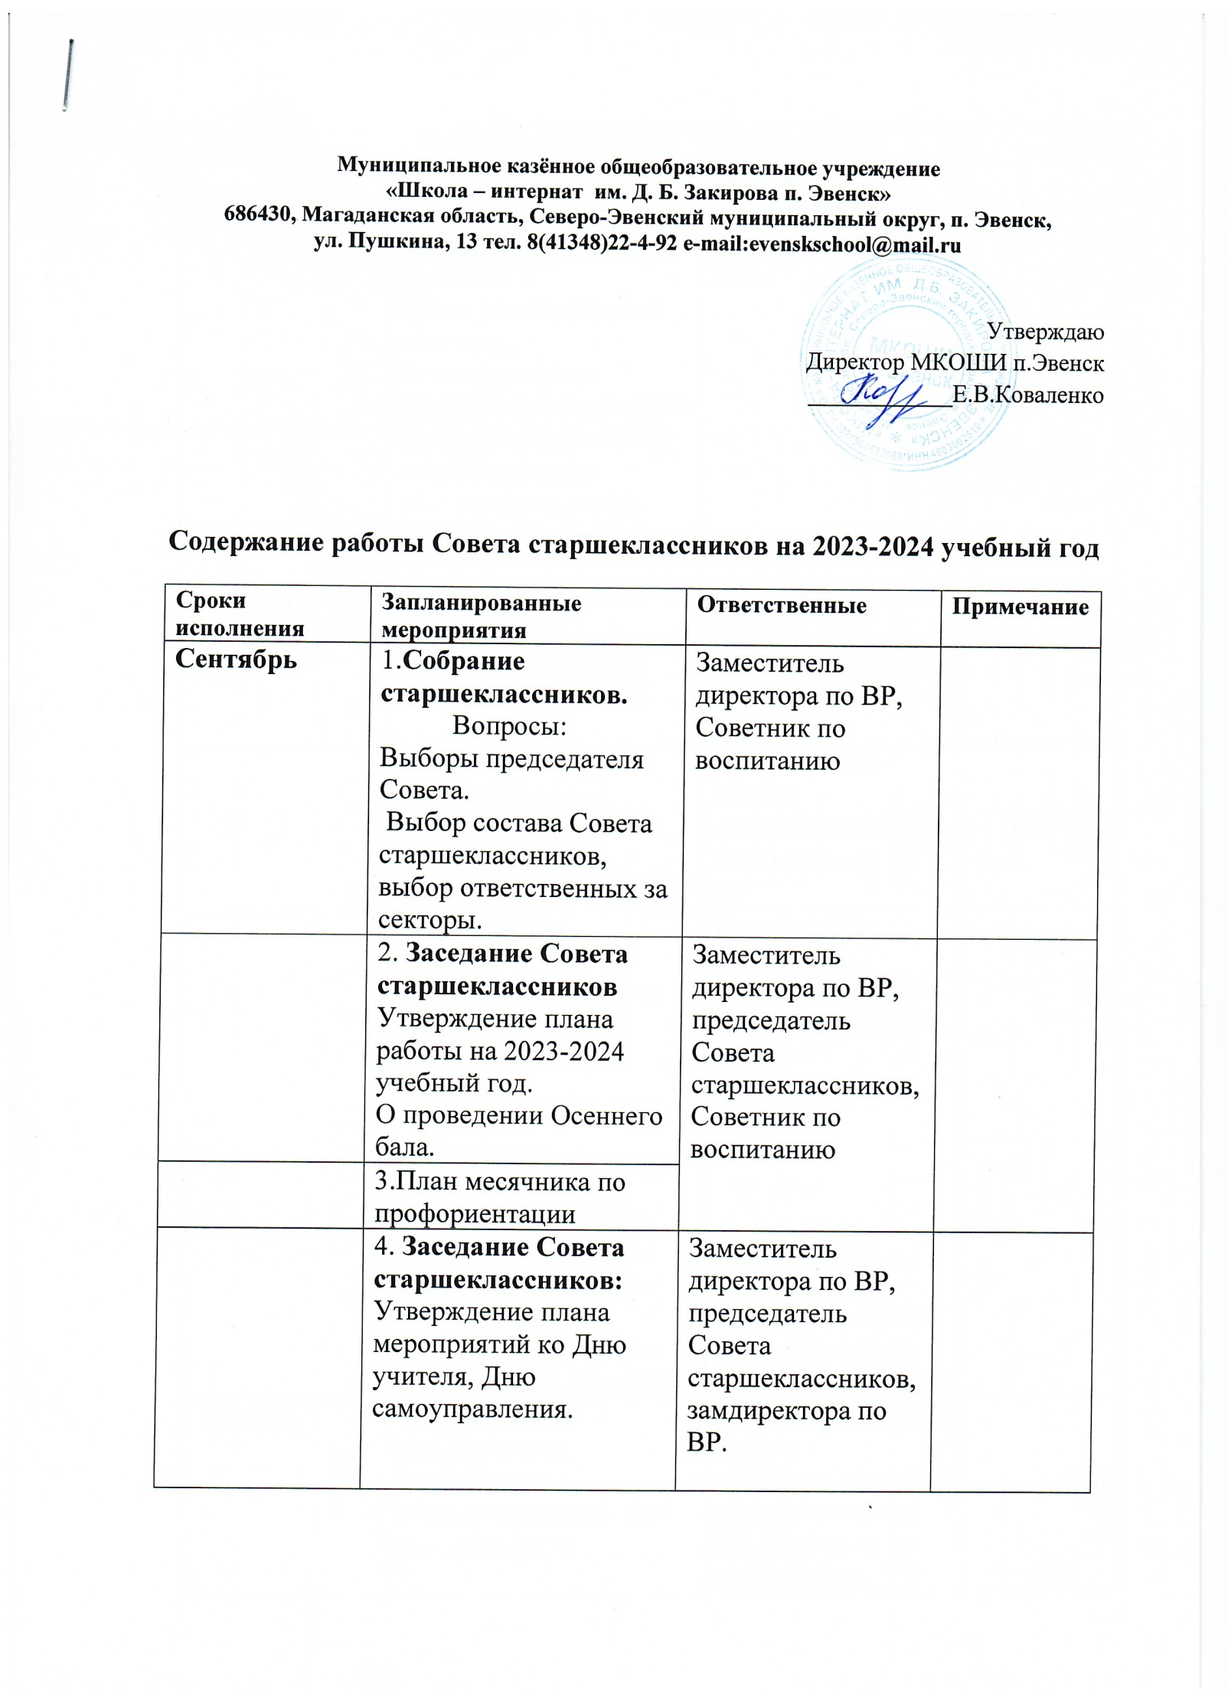
Октябрь | 1.Проведение операции «На мир смотрю я не глазами, но сердцем чувствую его» (помощь пожилым и престарелым жителям поселка);  Участие в акции «Поделись теплом души своей» (поздравления людей старшего поколения на дому). Помощь по хозяйству | Председатель Совета старшеклассников,  замдиректора по ВР
 |  | Председатель Совета старшеклассников, замдиректора по ВР.
  2.Участие в праздничном концерте «Мы всем обязаны учителям!»
 |  | Председатель Совета старшеклассников,  замдиректора по ВР
  3.Проведение Дня самоуправления.
 |  | Председатель Совета старшеклассников,  замдиректора по ВР
  4. Заседание Совета старшеклассников:
  Итоги прошедших мероприятий в школе.
  Об итогах проведения месячника по профориентации
 | 5. Заседание Совета старшеклассников:  О проведении тематической недели, посвященной Дню Отца | Председатель Совета старшеклассников, замдиректора по ВР
 | 1.Участие в мероприятиях, посвященных Международному дню толерантности | Председатель  Совета старшеклассников, замдиректора по ВР, Советник по воспитанию
  Ноябрь
 | 2. Заседание Совета старшеклассников: Организация мероприятий ко Дню матери.  Акция «Не забудь поздравить маму».  Работа с учениками, нарушающими дисциплину в школе. | Председатель  Совета старшеклассников,  замдиректора по ВР, Советник по воспитанию
 |  | Председатель  Совета старшеклассников, замдиректора по ВР, Советник по воспитанию
  3.Участие в акции «Я выбираю спорт, как альтернативу пагубным привычкам».
  Организация соревнований по баскетболу.
 | 4.Рейд по контролю за внешним видом, дисциплиной, посещаемость уроков учащимися.  Обсуждение итогов рейда. | Заместитель директора по ВР, учебный сектор
Декабрь | 1.Заседание Совета старшеклассников | Председатель  Совета старшеклассников, замдиректора по ВР, Советник по воспитанию,  педагог -организатор
 | 2.Заседание Совета старшеклассников Подготовка к новогодним мероприятиям (Творческий проект «Новогодний переполох»)  Работа с учениками, нарушающими дисциплину в школе. | Председатель  Совета старшеклассников, культмассовый сектор замдиректора по ВР, Советник по воспитанию, учебный комитет
 |  | Председатель  Совета старшеклассников,  замдиректора по ВР, Советник по воспитанию
  2. Участие в акции «Новогодние фантазии»
  Организации акции «Забота» - «Дед Мороз – в каждый дом» и «Новогодний перезвон».
 | 3.Участие в Новогоднем вечере. | Председатель  Совета старшеклассников, Комитет по культуре
 | 1. Заседание Совета старшеклассников Подведение итогов работы за I полугодие.  Знакомство с педагогом-организатором.  Обсуждение плана мероприятий,  О подготовке к празднованию Дня студента, Дня рождения школы. | Заместитель директора по ВР, Совет старшеклассников, педагог-организатор
  Январь
 | Рейд по проверке школьной формы | Совет старшеклассников, педагог-организатор
 | 1.Участие в мероприятиях, посвященных Дню рождения школы (КТД «О школе с любовью». | Педагог- организатор, Совет старшеклассников, | 03.02
  Февраль
 | 2. Заседание Совета старшеклассников  О проведении месячника «Военно-патриотического  воспитания». О запуске марафона «79 Победных дней». | Педагог- организатор, председатель Совета старшеклассников,
 |  | Педагог - организатор, председатель  Совета старшеклассников, культмассовый сектор,
  3. Участие в проведении праздничных мероприятий к международному Дню родного языка (Флешмоб), «Дню защитников Отечества.
 | 4. Заседание Совета старшеклассников: Утверждение плана мероприятий к Международному женскому дню. | Педагог - организатор,  председатель  Совета  старшеклассников, культмассовый сектор
 | 1. Участие в подготовке и проведении мероприятий, посвященных Международному женскому дню. | Педагог- организатор, председатель Совета старшеклассников, культмассовый сектор
  Март
 | 2.Рейд по контролю за внешним видом, дисциплиной, посещаемость уроков учащимися.  Обсуждение итогов рейда. | Педагог- организатор, учебный сектор
 | 1. Организация мероприятий «День смеха». | Педагог- организатор, председатель Совета старшеклассников, культмассовый сектор,  спортивный сектор, шефский сектор
  Апрель
 | 2.Организация и проведение мероприятий, посвященный Дню космонавтики, ко Дню памяти о геноциде советского народа нацистами и их пособниками в годы Великой Отечественной войны (Акция. «Пусть всегда будет солнце») | Педагог - организатор, председатель Совета старшеклассников, культмассовый сектор,  спортивный сектор, шефский сектор
 | 3.Участие в мероприятиях, посвященных Всемирному дню Земли.  Запись стихотворения.  Субботник «Чистый школьный двор». | Педагог- организатор, председатель Совета старшеклассников
 | 4.Заседание Совета старшеклассников:  Об участии в акции «Поможем старшему поколению», подготовка к празднованию 9 Мая. | Педагог- организатор, председатель Совета старшеклассников
 |  | Педагог- организатор,  председатель Совета старшеклассников, трудовой сектор
  5.Участие в субботнике (1-11 классы).
  Организация трудовых десантов
 |  | Руководитель юнармейского отряда «Север», Совет старшеклассников, педагог-организатор, классные руководители
  Май
  1.Организация почетного караула, участие в мероприятиях, посвящённых 79-й годовщине Великой Победы.
  Акция «Поможем старшему поколению» - Дни добрых дел по оказанию помощи пожилым людям, ветеранам войны, труженикам тыла, вдовам участников войны.
 |  | Заместитель директора по ВР, педагог-организатор, Совет старшеклассников
  3. Подготовка и проведение праздника «Последний звонок».
 |  | Заместитель директора по ВР, педагог-организатор, Совет старшеклассников
  4.Заседание Совета старшеклассников: Подведение итогов работы Совета старшеклассников за 2023-2024 учебный год.
  Планирование работы на летние каникулы.
Июнь | Организация мероприятий в лагере дневного пребывания ЛОЛ «Искорка» | Заместитель директора по ВР, педагог-организатор
 | День русского языка. Конкурс инсценировок «Что за прелесть эти сказки?» | Вожатые, педагог-организатор, зам. директора по ВР.
 | День России.  Флешмоб «Я, ты, он, она, вместе целая страна»  Викторина «Родина»  Акция «Я-русский» | Вожатые, педагог-организатор, зам. директора по ВР
 | День памяти и скорби- день начала Великой Отечественной войны.  Акция «Зажги свечу» | Вожатые, педагог-организатор, зам. директора по ВР

*Корректировка плана Совета старшеклассников возможно с учетом текущих приказов, постановлений, писем, распоряжений Министерства просвещения.

